***Australische koningsparkiet***

[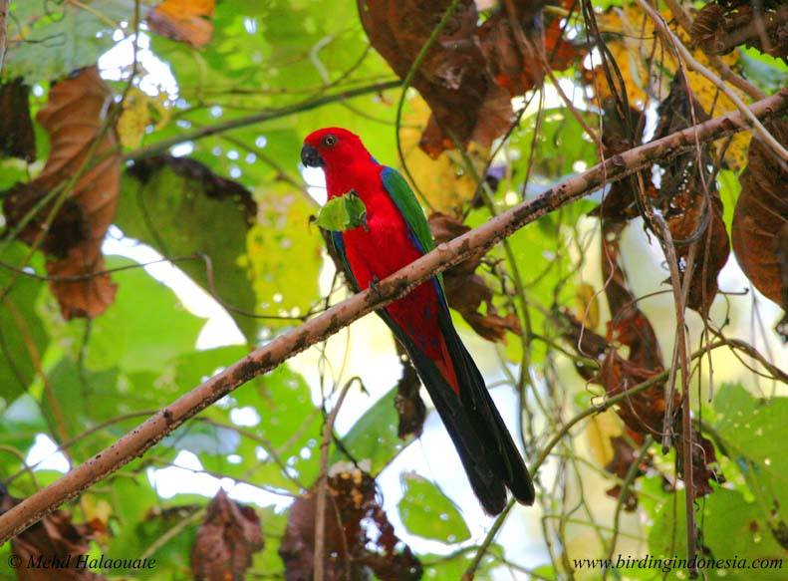](https://www.facebook.com/photo.php?fbid=3010272929027381&set=pcb.3753531937998869&type=3&__tn__=HH-R&eid=ARDTSUgYzXihWTthQL74svQzRiysBVB0DsUD2Qdj9YSmacEinn4oKCQcUw4Acg-A-JLs8oXGO15MDUNW)*De Australische koningsparkiet (Alisterus scapularis) is een soort papegaai-achtige uit het geslacht van de koningsparkieten. Het is een endemische vogel van Australië.*

*De Australische koningsparkiet is 41 tot 44 cm lang. Het mannetje van deze soort is in Australië de enige parkiet met een volledig rode kop, buik en borst. De vleugels zijn donkergroen met een lichtgroene band en de stuit en de staart zijn donkerblauw. Het vrouwtje is veel meer groen met alleen rood op de buik*

*Deze soort komt voor in een brede strook langs de oostkust van Australië van Noord-Queensland tot in Nieuw-Zuid-Wales en het zuiden van Victoria,*

*en telt 2 ondersoorten:*

*A. s. minor: noordoostelijk Queensland.*

*A. s. scapularis: van oostelijk-centraal Queensland tot zuidelijk Victoria.*

[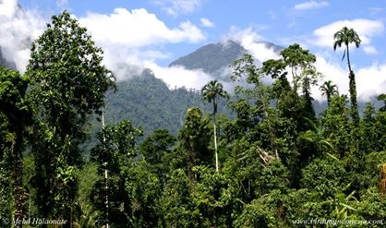](https://www.facebook.com/photo.php?fbid=3010272885694052&set=pcb.3753531937998869&type=3&__tn__=HH-R&eid=ARA3nmcrqoKhHs8d1m9X6Drki68YVj455RonDmxdyiCYws66tWTnUxEIkYYLcLXbJ0h9ZowdKd6RWUOI)*Het leefgebied bestaat uit regenwoud, andere bostypen zoals secondair bos en bos- en scrubland langs kusten maar ook in cultuurland mits er besdragende stuiken en bomen zijn in boomgaarden, parken en tuinen. De vogels worden tam in gebieden waar ze regelmatig voer krijgen.*

[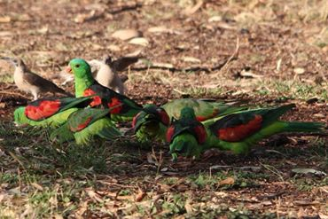](https://www.facebook.com/photo.php?fbid=3010272972360710&set=pcb.3753531937998869&type=3&__tn__=HH-R&eid=ARDv5J_0UFBA3DSfAHA9xo50DiFsFc3RxWWdc-PPiEIaulwkPntv5coTRiyhLu8jDWNAWN67ukC4aRLC)*De Australische koningsparkiet heeft een groot verspreidingsgebied en daardoor alleen al is de kans op uitsterven uiterst gering. De grootte van de populatie is niet gekwantificeerd, maar de aantallen gaan achteruit doordat natuurlijk bos verloren gaat. Echter, de soort is nog vrij algemeen en het tempo van de achteruitgang ligt onder de 30% in tien jaar (minder dan 3,5% per jaar). Om deze redenen staat deze koningsparkiet als niet bedreigd op de rode lijst van de IUCN.*

[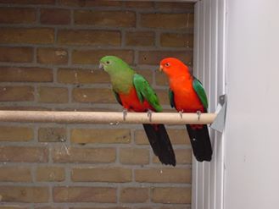](https://www.facebook.com/photo.php?fbid=3010272842360723&set=pcb.3753531937998869&type=3&__tn__=HH-R&eid=ARDORY5ME8ze2hSRqr81oZgwRTDdkHTIi0X2HAu7uDbTZ1vruUB8uOoX7F2NpwJxjiedgkyxL2gYFAnX)

*Zelf hadden wij een koppel. Ze deden telkens 2 rondes met 3 jongen. We namen het nestblok en ze legde op de grond. De jongen kwamen uit in november (veel te koud) en overleefden het niet. Het jaar nadien lieten we het nestblok hangen en ze deden vlot 3 rondes met telkens 3 jongen. De kweker die het koppel van ons kocht heeft nadien er niet meer mee gekweekt. Een verhuis kan er soms voor zorgen dat ze stoppen met kweken.*